Max‘ erste Gehaltsabrechnung



Inhalt

1 Überblick über das Mterialset 2
1.1 Das Materialset im CurVe-Kompetenzmodell 2
1.2 Die Inhalte des Materialsets 3
2 Sammlung der Materialien für Lernende 4
2.1 Ankergeschichte 5
2.2 Bebilderung 6
2.3 Arbeitsblätter 7
3 Sammlung der Materialien für Lehrende 17
3.1 Beispielhafter Moderationsplan 18
3.2 Zusatzmaterialien 21

Authentisches Material als Anlage:
Anlage 1: Gehaltsabrechnung Max Schultze

Überblick über das Materialset

1.1 Das Materialset im CurVe-Kompetenzmodell
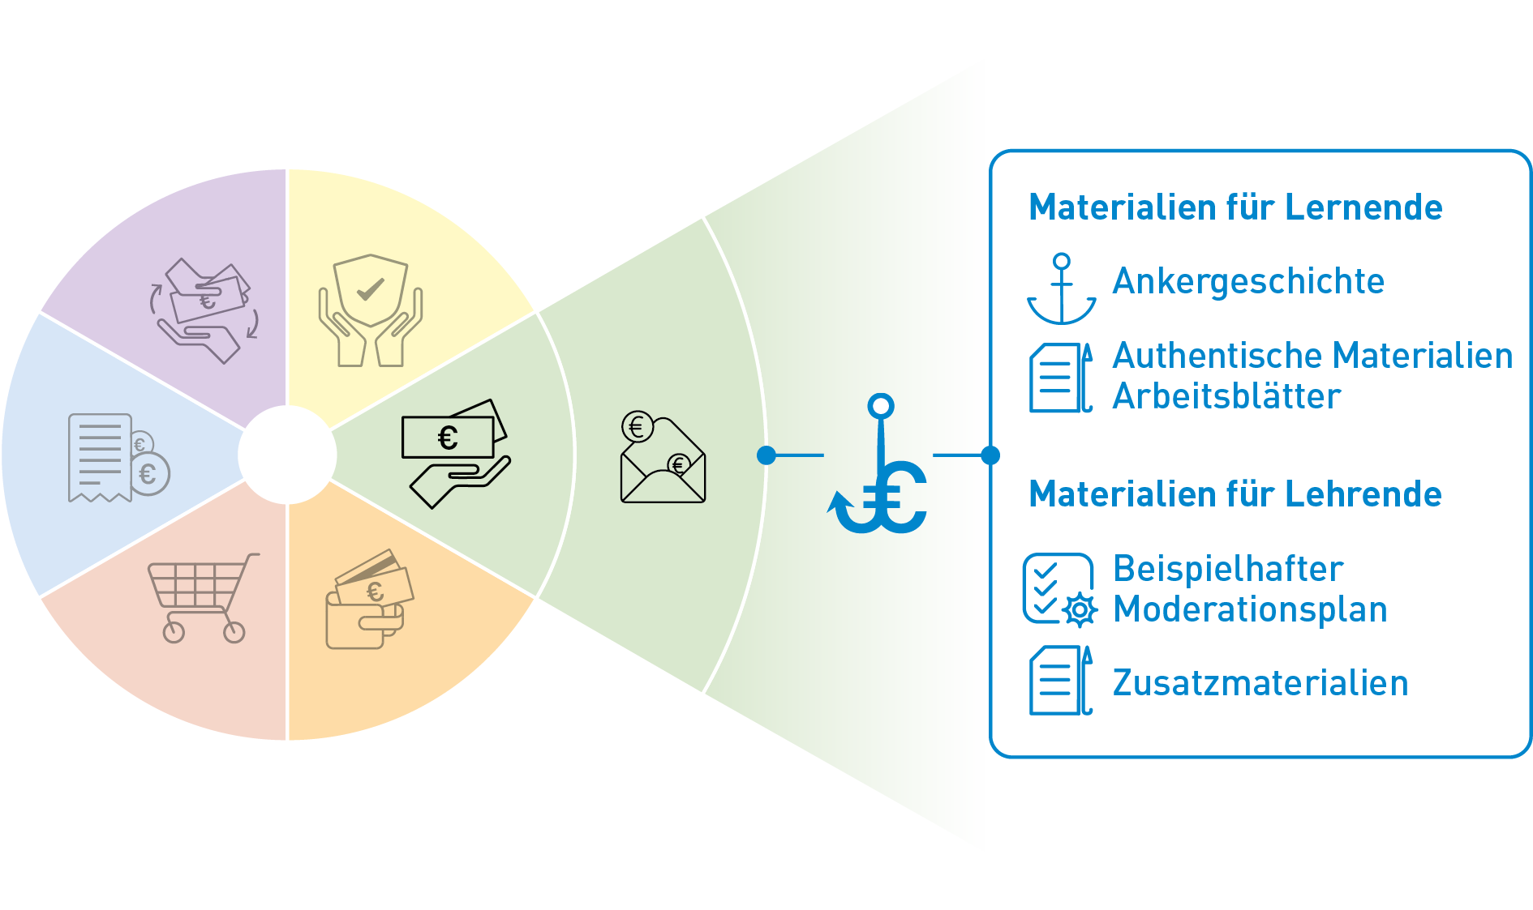

Kompetenzdomäne | 1 Einnahmen
Subdomänen | 1.1 Arbeitseinkommen

Beispielhafte Kompetenzanforderungen

Wissen | kennt Fachbegriffe (z.B. Gehalt/Lohn);  kann Rat einholen
Lesen | kann Gehaltsabrechnung sinnentnehmend lesen
Schreiben
Rechnen | kann Gehaltsabrechnung nachvollziehen und kontrollieren
Non-kognitive Aspekte | Einbringen eigener Erfahrungen; Werte und Einstellungen zur Solidargemeinschaft

1.2 Die Inhalte des Materialsets


Max‘ erste Gehaltsabrechnung

Materialien für Lernende

In der Ankergeschichte hat Max gerade seine Ausbildung begonnen und erhält die erste Gehaltsabrechnung. Dazu hat Max viele Fragen, die er mit seiner Mutter Marie bespricht. Ausgehend von der Geschichte können die TN das Lesen und Verstehen von Lohn- und Gehaltsabrechnungen einüben. Dazu werden u. a. die Begrifflichkeiten von Brutto und Netto geklärt sowie ein Verständnis darüber aufgebaut, was mit Steuern und Sozialabgaben geschieht.


Authentische Materialien
- Anlage 1: Gehaltsabrechnung Max Schultze

Arbeitsblätter
- Arbeitsblatt 1 – Gehaltsabrechnung „Memory“

Optional:
- Arbeitsblatt 2 – Steuern
- Arbeitsblatt 3 – Solidaritätsprinzip
- Arbeitsblatt 4 – Sozialversicherung

Materialien für Lehrende

Beispielhafter Moderationsplan

Zusatzmaterialien
- Didaktisch-methodische Hinweise
- Infoblätter zu den Abkürzungen Lohn-/Gehaltsabrechnung und FAQs
- Linkliste

Grundlegende technische Voraussetzungen
für die Arbeit mit dem Materialset

Zur Bearbeitung des Materialsets sind keine besonderen technischen Voraussetzungen notwendig. Passend zum Moderationsplan empfehlen wir:
Abspielgerät für die Hördatei (z. B. Handy oder Laptop), Flipchart, Stifte, Laptop mit Beamer.

Sammlung der Materialien für Lernende
Folgende Materialien für Lernende stehen zur Verfügung:

 | Ankergeschichte | Der inhaltliche Anker „Max‘ erste Gehaltsabrechnung“ als Einstieg in einfacher Sprache.  - Lesetext  - Hördatei  - Bild zur Geschichte
 | Authentische  Materialien | Anlage 1: Gehaltsabrechnung Max Schultze
 | Arbeitsblätter | Arbeitsblatt 1 – Gehaltsabrechnung „Memory“  Optional:  Arbeitsblatt 2 – Steuern  Arbeitsblatt 3 – Solidaritätsprinzip  Arbeitsblatt 4 – Sozialversicherung

2.1 Ankergeschichte
Max‘ erste Gehaltsabrechnung
Max hat letzten Monat seine Ausbildung angefangen. Er macht eine Ausbildung zum Altenpfleger. Der erste Monat war sehr aufregend. Max macht die Arbeit Spaß. Trotzdem ist sie manchmal anstrengend.

Max‘ Chefin lobt ihn: „Max, du warst sehr fleißig. Man merkt, dass du schnell lernst. Das freut mich sehr. Heute bekommst du deine erste Gehaltsabrechnung. Dein Gehalt haben wir schon auf dein Konto überwiesen.“ Sie gibt Max einen Briefumschlag.

Max freut sich, dass er jetzt sein erstes Gehalt bekommt. Auf der Gehaltsabrechnung ist eine Tabelle. Die Tabelle ist voller Zahlen. Manche Zahlen versteht Max gar nicht. Er dachte, er verdient 920 € im Monat. Unten auf der Abrechnung steht aber er bekommt nur 731,63 € auf sein Konto. Max wundert sich: „Wo bleibt denn das andere Geld?“

Er fragt seine Mutter Marie, ob sie ihm helfen kann. Sie sagt, das hat etwas mit Brutto und Netto zu tun. Max ist sich nicht sicher, was das bedeutet. Marie sagt, das kann man gut von der Gehaltsabrechnung ablesen. Gemeinsam gucken sich die beiden die Gehaltsabrechnung an.

Worauf müssen Max und Marie achten, wenn sie die Gehaltsabrechnung lesen?

2.2 Bebilderung



Arbeitsblätter
Folgende Arbeitsblätter stehen zur Verfügung:

 | Arbeitsblätter | - Arbeitsblatt 1 – Gehaltsabrechnung „Memory“  Optional:  - Arbeitsblatt 2 – Steuern  - Arbeitsblatt 3 – Solidaritätsprinzip  - Arbeitsblatt 4 – Sozialversicherung

Arbeitsblatt 1
„Gehaltsabrechungs – Memory“
(Anlage 1)
Aufgabe: Auf den Kärtchen sind Ausschnitte der Gehaltsabrechnung abgedruckt und kurze Texte. Lesen Sie die Texte. Ordnen Sie den Text der Abbildung zu, die erklärt wird.
1 | Hier steht, wie viel Urlaub Max hat.  Man sieht, wie viele Tage Urlaub er dieses Jahr nehmen kann. Man sieht auch, wie viele Tage er schon genommen hat. Man sieht, ob Max noch Urlaubstage vom letzten Jahr übrig hat.
  Urlaub
  Anspr. VJ | 0
  Anspr. LJ | 30
  genommen | 0
  verbl. | 30
2 | Hier steht die Steuerklasse. Diese regelt die Höhe der Steuern, die jeder zahlen muss. Als Lediger ist Max in Steuerklasse I eingestuft.
  St.-Kl. | I
3 |  | Hier steht Max‘ monatliches Gehalt. Das geht nicht alles auf Max‘ Konto. Von dem Gehalt wird noch Geld abgezogen. Es werden noch Steuern abgezogen. Es wird auch noch Geld für die Sozialversicherung abgezogen.
  Ermittlung Brutto | Gesamt-Brt.
  Gehalt | 920,00 €
  Summe | 920,00 €
4 |  | Hier steht, wie viele Steuern Max bezahlen muss. Weil Max nicht so viel verdient, muss er keine Steuern bezahlen.
  Abzüge |  | Betrag
  Lohnsteuer |  | 0,00 €
  Solidaritätszuschlag |  | 0,00 €
5 |  | Einige Religionsgemeinschaften bekommen von ihren Mitgliedern einen kleinen Teil von ihrem Gehalt. Dies gilt zum Beispiel für die evangelische und katholische Kirche, aber auch für jüdische Gemeinden. Das nennt man Kirchensteuer. Max ist nicht Mitglied in einer Kirche. Deswegen zahlt er auch keine Kirchensteuer.
  Kirchensteuer | 0,00 €
6 |  | Hier steht, wie viel Geld Max an die Sozialversicherungen zahlen muss. Diese Versicherungen schützen Max. Er erhält Leistungen, wenn er in Rente geht, krank oder arbeitslos wird, oder selber Pflege braucht. Die Beiträge zur Sozialversicherung werden anteilig vom Arbeitnehmer und Arbeitgeber bezahlt.
  Rentenversicherung | 85,56 €
  Krankenversicherung | 77,28 €
  Pflegeversicherung | 11,73 €
  Arbeitslosen-versicherung | 13,80 €
  Summe |  | 188,37 €
7 |  | Eine bestimmte Menge Geld, für die man keine Steuern zahlen muss. Das nennt man Freibetrag. Beispielsweise gibt es einen Kinderfreibetrag. Max hat noch keine Kinder. Deswegen hat er auch keinen Freibetrag.
  Kinderfreibeträge | 0,0
8 |  | Hier kann man sehen, wie viel Geld am Ende übrig ist. Dieses Geld wird Max auf sein Konto überwiesen.
  Differenz |  | Betrag
  Ges. Brt. |  | 920,00 €
  Ges. Abz. |  | 188,37 €
  Netto: |  | 731,63 €
9 |  |  | Hier sieht man, wie viel Max im ganzen Jahr verdient hat. Man sieht auch, wie viel er davon abgeben muss. Die Abgaben sind Steuern und Beiträge zur Sozialversicherung.
  Kumulierte Jahreswerte
  Gesamt-Brt: | 920,00 € | Ges. KV | 77,28 €
  Lohnsteuer | 0,00 € | Ges. RV | 85,56 €
  Kirchensteuer | 0,00 € | Ges. AV | 13,80 €
  Sol.Zuschlag | 0,00 € | Ges. PV | 11,73 €

Arbeitsblatt 2

Steuern
Für das, was alle brauchen. Von den Steuern zahlt der Staat zum Beispiel Straßen, Rathäuser, Krankenhäuser, Spielplätze, Kindergärten, Schulen, Bibliotheken und vieles mehr.

Er bezahlt auch jede Menge Menschen, die für ihn arbeiten: Lehrende, Polizist/inn/en, Soldat/inn/en, Sozialarbeiter/innen, Erzieher/innen, Bademeister/innen, Politiker/innen und Feuerwehrleute.


Staatliche Leistungen, das heißt von Steuergeldern bezahlt, sind zum Beispiel auch:

- Kindergeld
- Wohngeld
- Sozialgeld
- Arbeitslosengeld II


Es gibt natürlich viele verschiedene Meinungen, wie die Steuergelder sinnvoll und gerecht verteilt werden sollen.

Aufgabe:
Wenn Sie Finanzministerin oder Finanzminister von Deutschland wären, wofür würden Sie die Steuergelder ausgeben?

Arbeitsblatt 3


Solidaritätsprinzip

Die Sozialversicherung hat in Deutschland eine lange Tradition. Sie ist geschichtlich gewachsen und gibt den Menschen soziale Sicherheit.

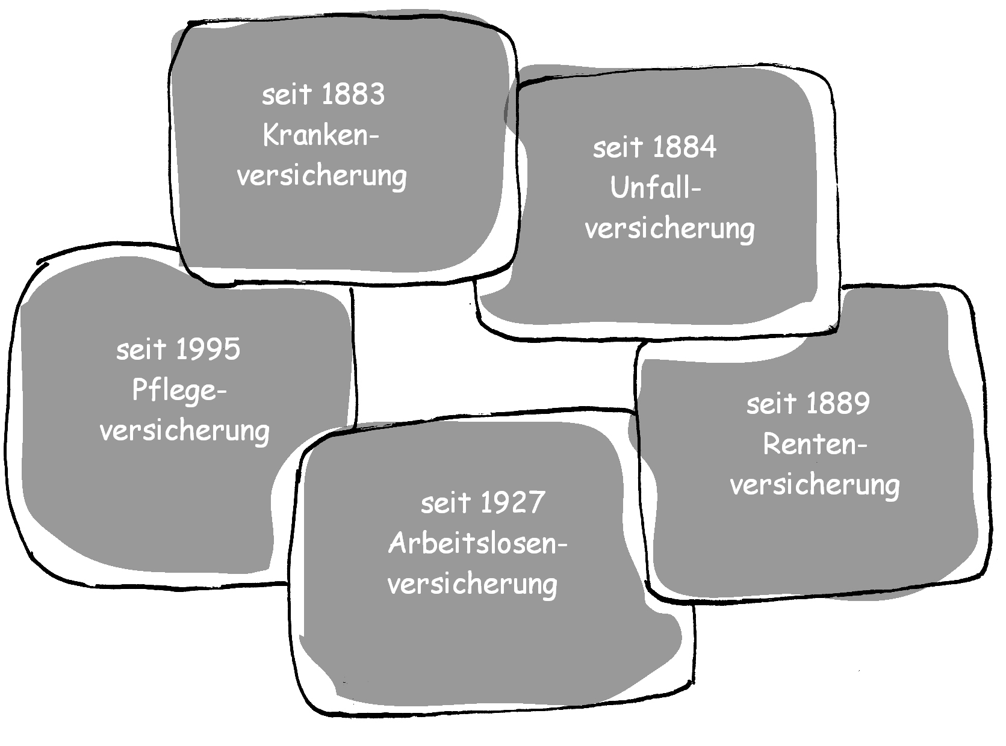

Die Versicherungen sammeln das Geld, das die Menschen regelmäßig einbezahlen. Menschen, die arbeiten, sind automatisch Mitglied und zahlen Beiträge. Nur Mini- Jobs sind beitragsfrei.
Von dem Geld können dann die Leistungen, die gebraucht werden, wie z. B. eine Operation, bezahlt werden. Das Ganze funktioniert aber nur mit dem sogenannten Solidaritätsprinzip.

In dem Wort „Solidaritätsprinzip“ steckt das Wort „Solidarität“.
Welche Begriffe passen zu „Solidarität“?

Gemeinschaft Zusammenhalt miteinander gegeneinander Vertrauen
vereint egoistisch Zusammengehörigkeitsgefühl

Jeder kann ja mal krank oder arbeitslos werden.
Durch das Solidaritätsprinzip ist der Einzelne nicht alleine, sondern bekommt Hilfe und Unterstützung durch die anderen Mitglieder.

Das heißt kurz gesagt:

- Die Gesunden unterstützen die Kranken.
- Die Jungen unterstützen die Alten.
- Die Starken unterstützen die Schwachen.

Wie hoch der Beitrag an die Sozialversicherung ist,
wird nach bestimmten Prozentsätzen (%) berechnet.

Das heißt:
Menschen, die ein hohes Einkommen haben, zahlen auch mehr Geld in die Sozialversicherung ein. Menschen mit einem kleinen Einkommen bezahlen weniger ein. Und Menschen, die arbeitslos sind, bezahlen selbst gar keine Beiträge.

Arbeitsblatt 4
Sozialversicherung
Wozu ist die Kranken-versicherung gut?

Die Krankenversicherung übernimmt
z. B. die Kosten für den Arztbesuch, für Operationen und für Medikamente sowie die Zahlung von Krankengeld

Wie hoch ist Max Beitrag zur Krankenversicherung?
Wozu ist die Pflege-versicherung gut?

Die Pflegeversicherung übernimmt einen Teil der Kosten der Pflege im Alter und bei Behinderung. Die Höhe der Leistung richtet sich nach dem jeweiligen Pflegegrad.

Wie hoch ist Max Beitrag zur Pflegeversicherung?
Wie funktioniert die Renten-versicherung?

Die Rentenversicherung beruht auf einem Solidarvertrag zwischen den Generationen. Wer heute arbeitet, bezahlt das Geld für die Menschen, die heute Rente bekommen.
Wie hoch Ihre Rente später sein wird, hängt auch davon ab, wie viel Sie eingezahlt haben.

Wie hoch ist Max Beitrag zur Rentenversicherung?

Sie haben Anspruch auf Arbeitslosengeld I, wenn Sie mindestens 12 Monate in die Arbeitslosenversicherung einbezahlt haben.
Was bringt die Arbeitslosen-versicherung?

Sie bekommen dann je nach Alter und Beschäftigungszeit für 6 bis 24 Monate 60 % von Ihrem letzten Netto-Lohn.
Wenn Sie Kinder haben, bekommen Sie 67 %.

Wie hoch ist Max Beitrag zur Arbeitslosenversicherung?
Was bringt die gesetzliche Unfall-versicherung?

Die gesetzliche Unfallversicherung übernimmt die Kosten bei Arbeits- und Wegeunfällen oder Berufskrankheiten. Die Beiträge
zur Unfallversicherung werden nur vom
Arbeitgeber bezahlt.

3 Sammlung der Materialien für Lehrende

Folgende Materialien für Lehrende stehen zur Verfügung:

 | Beispielhafter  Moderationsplan | Didaktisch-methodischer Vorschlag, wie mit dem Materialset unterrichtet werden kann
 | Zusatzmaterialien | Über den Moderationsplan hinausgehende Hinweise und Unterlagen für Lehrende
 | - Didaktisch-methodische Hinweise | Tipps für die Arbeit mit dem Materialset sowie zum Ablauf einzelner variabler Unterrichtseinheiten
 | - Infoblatt | Zusammenstellung der Fachinformationen in einfacher Sprache für Lehrende und Lernende
 | - Linkliste | Broschüren und Informationsseiten mit ergänzenden und weiterführenden Fachinformationen

3.1 Beispielhafter Moderationsplan
Der Moderationsplan bietet Ihnen in kurzer Form Hinweise zur Gestaltung der Lernangebote, inklusive Variationsmöglichkeiten. Auf die Angabe von Zeiten wird verzichtet, da diese flexibel im Sinne der Teilnehmendenorientierung angepasst werden sollen. Die Inhalte sind ausreichend für mindestens 90 Minuten.
Tipp: Sie können die ausgedruckten DIN-A4-Seiten in der Mitte zerschneiden und erhalten so handliche Moderationskarten.
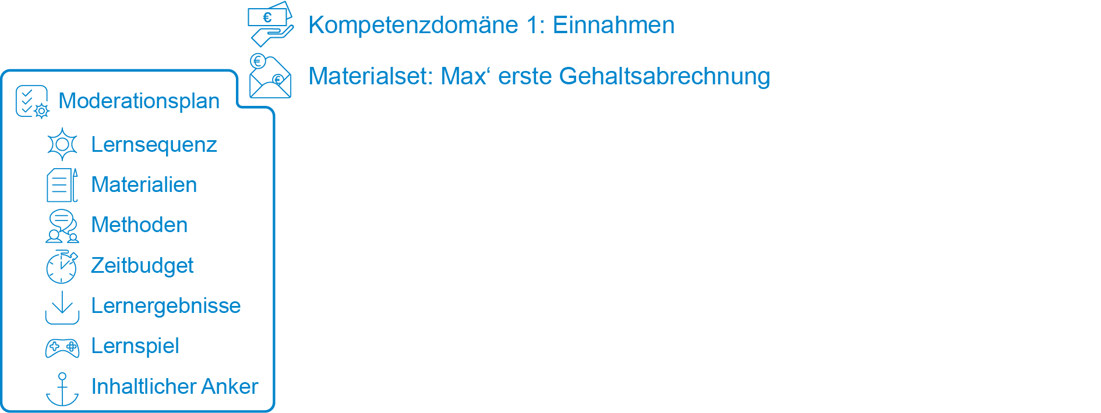


Notizen

Gestaltung der Lernsequenz Variationen
Startsequenz (Begrüßung & Einführung in das Thema unter Nutzung des narrativen Ankers) |  | Begrüßung & Einführung in das Thema; Überblick; Vorstellung der Familie Müller | Vorstellungsrunde
 |  | Flipchart, Poster Familie Müller | Abfrage zu Erwartungen oder Beweggründen zur Teilnahme
 |  | Input und Plenum
 | 
Inhaltlicher Anker (narrative Geschichte)   |  | Präsentation der Geschichte: Hördatei | Vor-/Mitlesen der Geschichte durch LP oder TN im Ausdruck
 |  | Abspielgerät (Handy, Laptop etc.) | Verständnisfragen/Wiederholung
 |  | Plenum | Rückmeldungen zur Geschichte



Gestaltung der Lernsequenz Variationen
Lern-sequenzen  (Kern- und Teilaufgaben) |  | Klärung der Kernaufgabe („Worauf müssen Max und Marie achten, wenn sie die Gehaltsabrechnung lesen?“) | Brainstorming: Sammeln von Ideen zum Vorgehen sowie Rückmeldung zu Erfahrungen
Lern-sequenzen  (Kern- und Teilaufgaben) |  | Plenum
Lern-sequenzen  (Kern- und Teilaufgaben) |  | Gehaltsabrechnung lesen und verstehen | Erläuterung der einzelnen Positionen/Begrifflichkeiten im Plenum  Infoblatt 1 (Liste der Abkürzungen) als Unterstützung
Lern-sequenzen  (Kern- und Teilaufgaben) |  | AB 1 (Memory; Achtung: Kärtchen vorab auseinanderschneiden), authentisches Material – Anlage 1 (Gehaltsabrechnung Max Schultze)
Lern-sequenzen  (Kern- und Teilaufgaben) |  | Partner- oder Kleingruppenarbeit

Gestaltung der Lernsequenz Variationen
Lern-sequenzen  (Kern- und Teilaufgaben) |  | Vertiefung zu Teilaspekten: Prinzip der Solidargemeinschaft | Infoblatt 2 (FAQs zum Thema Lohn- und Gehaltsabrechnung) kann im Rahmen einer Selbstlernphase eingesetzt werden oder alternativ als Quiz im Plenum dienen.  Verwendung der AB auch als Input für LP
Lern-sequenzen  (Kern- und Teilaufgaben) |  | Optional:  AB 2 (Steuern)  AB 3 (Solidaritätsprinzip)  AB 4 (Sozialversicherung)
Lern-sequenzen  (Kern- und Teilaufgaben) |  | Selbstlernphase und Besprechung im Plenum
 |  | Vergleich der Ergebnisse



Gestaltung der Lernsequenz Variationen
Schluss-sequenz  (Reflexion und Feedback unter Nutzung des narrativen Ankers) |  | Reflexion; offene Fragen klären | TN können in Einzelarbeit herausarbeiten, an welchen Stellen es Unterschiede bzgl. ihrer eigenen Situation bzw. Gehaltsabrechnung gibt.
 |  | Flipchart
 |  | Plenum/Blitzlicht
 |  | Feedback | Mündliches Feedback (Stimmungsbild, z. B.: „Haben Ihnen die Aufgaben gefallen?“, „Haben Sie neue Informationen erhalten?“, „Waren die Informationen hilfreich?“)
 |  | Plenum

3.2 Zusatzmaterialien

3.2.1 Didaktisch-methodische Hinweise
Tipp zum Ablauf

Unabhängig vom Grad der Alphabetisierung, ist die Gehaltsabrechnung für die meisten Menschen nur schwer zu verstehen. Die vorliegende Einheit stellt nicht den Anspruch, jede auf der Abrechnung zu findende Zahl oder Kennziffer zu kennen und zu verstehen, sondern bietet verschiedene Möglichkeiten diejenigen Aspekte zu fokussieren, die für die TN besonders relevant sind. Dennoch sollen im Folgenden weitere Aspekte der Lohnabrechnung kurz erläutert werden, um das Beantworten eventueller Fragen der TN zu erleichtern.
Die gesetzlichen Rahmenbedingungen für die Berechnung der einzelnen Beträge, z. B. für die Sozialversicherungen, können sich ändern. Auch im Jahr 2019 gab es hier Anpassungen. Die Gehaltsabrechnung ist ein Beispiel aus dem Jahr 2018.

Berücksichtigung der Werte, Einstellungen, Motivationen und Erfahrungen
- Die TN können sowohl in der Diskussion der Kernaufgabe als auch beim Sortieren der Definitionen ihre Erfahrungen einbringen.
- In der abschließenden Diskussion, aber speziell auch über das ergänzende Material zu Solidargemeinschaft können Werte und Einstellungen thematisiert werden.

Ergänzungen, Erweiterungen, Modifikationen

Weiterführende Aufgaben und Hinweise für heterogene Lerngruppen
- Der Schwierigkeitsgrad dieses Materialsets lässt sich nach Bedarf unterschiedlich gestalten. Das „Gehaltsabrechnungs-Memory“ kann kooperativ oder spielerisch eingesetzt werden und je nach Unterstützungsgrad leichter bzw. schwerer zu bearbeiten sein. Wenn sich TN mit sehr unterschiedlichen Lesekompetenzen in der Lerngruppe befinden, kann es auch sinnvoll sein, die Kleingruppen oder Paare so zu mischen, dass in jeder Gruppe mindestens eine Person die Kärtchen vorlesen kann.
- Das Rechnen kann in dieser Einheit bei Bedarf noch stärker integriert werden, indem in der Gehaltsabrechnung beispielsweise die Endsumme der Sozialversicherungsbeiträge oder das Nettogehalt gelöscht werden. Diese Werte können dann von den Lernenden selbst errechnet werden.
- Als weiterführende Aufgabe und zur Wissenssicherung könnten die Lernenden versuchen die Definitionen aus dem Gehaltsabrechnungsmemory den richtigen Stellen anderer Gehaltsabrechnungen zuzuordnen.

Vorschläge zur Erweiterung des Materialsets:
- Auseinandersetzung mit der Solidargemeinschaft: Dazu stehen ergänzend Materialien zur Verfügung, die bei Bedarf den TN das Prinzip der Solidargemeinschaft und die Bedeutung für sie persönlich veranschaulichen.
Diese Materialien stammen im Original aus dem Arbeitsheft: „Sozialstaat – Wie funktioniert das?“ Herausgeber: KAROLA – Internationaler Treffpunkt für Frauen und Mädchen e.V., Idee und Umsetzung: Regina Bakar, Illustrationen: Anna Bernat-Glienke
Für die Weiterverwendung in diesem Rahmen wurden die vorliegenden Materialien in Absprache mit der Urheberin leicht angepasst.

- Steuern: Max verdient in der Geschichte so wenig, dass er keine Steuern zahlen muss. Das Thema Steuern könnte aber grundsätzlich aufgegriffen werden. Dazu könnte man Max Gehalt erhöhen oder Gehälter anderer Berufsgruppen als Vergleich heranziehen.

Verlinkungen und Verknüpfungen zu anderen Materialsets:
- Materialset „Max eröffnet ein Girokonto“: Das Materialset thematisiert die Eröffnung eines Girokontos. Die Entscheidung für ein Angebot setzt voraus, dass Vertragsinhalte und Kontoführungsgebühren verglichen, die Möglichkeit des Online-Bankings abgewogen und die SCHUFA-Klausel verstanden werden.
- Materialset „Max nutzt sein Konto“: Das Materialset thematisiert den Umgang mit einem Girokonto. Dabei werden wesentliche Begriffe rund um die Kontoführung, Modalitäten der Geldübertragungen in Form von Überweisungen und Lastschriften, Aufbau eines Kontoauszugs und verschiedene Nutzungsmöglichkeiten einer Bankcard erarbeitet.
- Materialset „Mustafas Wohnung – die Stromabrechnung“: Das Materialset fokussiert die Stromkosten einer Wohnung. Mustafa möchte Ende des Jahres keine hohe Nachzahlung haben. Er lernt, wie sich ein Strompreis zusammensetzt, was ein Abschlag ist und die Abrechnung zu überprüfen
- Materialset „Mustafa und die Haftpflichtversicherung“: Das Materialset greift den Nutzen einer Haftpflichtversicherung auf. Es wird angeregt, darüber nachzudenken, was eine Haftpflichtversicherung ist, ob es sinnvoll ist, eine solche abzuschließen, und wie ein Antrag auf eine private Haftpflichtversicherung ausgefüllt werden kann.

3.2.3 Infoblätter
Infoblatt 1

Abkürzungsliste Lohn- und Gehaltsabrechnungen
Anspr. = Anspruch
AV = Arbeitslosenversicherung
BLZ = Bankleitzahl
Brt. = Brutto
Ges. = Gesamt
K = Krankheitstage
KV = Krankenversicherung
KZ-LSt-Bes. = Kennzeichen Lohnsteuer Bescheinigung
LJ = Laufendes Jahr
Pers. Gr. Schl. = Personengruppenschlüssel
PV = Pflegeversicherung
RV = Rentenversicherung
ST Brt. = Steuer-Brutto
St.-Kl. = Steuerklasse
SV = Sozialversicherungsbrutto
Tätigkeitsschl. = Tätigkeitsschlüssel
VJ = Vorheriges Jahr

Infoblatt 2
FAQs zum Thema Lohn- und Gehaltsabrechnung
Was ist der Unterschied zwischen Lohn und Gehalt?
Angestellte bekommen für ihre Arbeit ein Gehalt. Das ist ein fester monatlicher Verdienst – unabhängig von tatsächlicher Arbeitszeit (z. B. bei Überstunden) oder Leistung. Manchmal gibt es zusätzliche Bonuszahlungen. Das Grundgehalt bleibt aber immer gleich.
Arbeiter erhalten Lohn. Die Höhe ist von der Anzahl der gearbeiteten Stunden oder der tatsächlich erbrachten Leistung abhängt. Deshalb schwankt die Höhe des Lohns manchmal.

Was ist der Unterschied zwischen Netto und Brutto?
Brutto ist der Verdienst (Lohn oder Gehalt), den der Arbeitgeber zahlt ohne Abzüge.
Netto ist der Verdienst, der nach Abzug von Steuern und Sozialversicherungsbeiträgen übrig bleibt und ausgezahlt wird.

Wer muss wieviel Einkommenssteuer (Lohnsteuer) zahlen?
Ob und in welcher Höhe man Steuern zahlen muss richtet sich nach zwei Faktoren:
1. der Höhe des Einkommens,
2. der Steuerklasse.

Welche Steuerklassen gibt es – und für wen ist was?
- Lohnsteuerklasse 1: z. B. alleinstehende Arbeitnehmende
- Lohnsteuerklasse 2: z. B. alleinerziehende Arbeitnehmende
- Lohnsteuerklasse 3: verheiratete Arbeitnehmer, deren Partner in Steuerklasse 5 eingeordnet sind oder keinen Arbeitslohn erhalten
- Lohnsteuerklasse 4: verheiratete Arbeitnehmer, die ein ähnlich hohes Einkommen haben
- Lohnsteuerklasse 5: verheiratete Arbeitnehmer, deren Partner in Steuerklasse 3 sind
- Lohnsteuerklasse 6: für einen Zweit- oder Nebenjob (außer es handelt sich um eine geringfügige Beschäftigung)

Zu welchen Sozialversicherungen müssen Beiträge gezahlt werden?
- Rentenversicherung
- Krankenversicherung
- Pflegeversicherung
- Arbeitslosenversicherung
außerdem gesetzliche Unfallversicherung
… die wird aber komplett vom Arbeitgeber gezahlt und steht deshalb nicht auf der Lohn-/ Gehaltsabrechnung.

Was ist der Tätigkeitsschlüssel in der Abrechnung?
Der Tätigkeitsschlüssel ist ein Code aus neun Ziffern. Er wird von der Bundesagentur für Arbeit für Statistiken über Beschäftigungsverhältnisse in Deutschland genutzt.
In dem Code finden sich folgende Informationen:
- die Art der Tätigkeit
- Schul- und Berufsabschluss des/der Beschäftigten
- ob es ein Zeitarbeitsverhältnis ist
- ob der Vertrag befristet oder unbefristet, Vollzeit oder Teilzeit ist.
Was ist der Personengruppenschlüssel in der Abrechnung?
Diese Zahlen geben Besonderheiten in der Beschäftigung an, zum Beispiel ob es sich um ein Ausbildungs-, Praktikumsverhältnis, eine regulär sozialversicherungspflichtige oder geringfügige Beschäftigung handelt. Der Arbeitgeber macht damit Mitteilung an die Sozialversicherung. Die Angaben sind wichtig für spätere Ansprüche.

3.2.4 Linkliste

 | Thema/Titel | Link/Quelle
 | Sozialversicherung  Definition und Erläuterung Sozialversicherung  Bundeszentrale für politische Bildung | http://www.bpb.de/nachschlagen/lexika/recht-a-z/22900/sozialversicherung
 | Wechsel der Krankenkasse  Artikel: Gesetzliche Krankenversicherung: Schneller Wechsel möglich  Verbraucherzentrale | https://www.verbraucherzentrale.de/wissen/gesundheit-pflege/krankenversicherung/gesetzliche-krankenversicherung-schneller-wechsel-moeglich-13883
 | Gehaltsrechner vom Brutto zum Netto  Nettolohn.de | https://www.nettolohn.de/brutto-netto-ergebnis

Die einzelnen Materialien wurden von Josephine Marquardt in Zusammenarbeit mit dem CurVe II-Team entwickelt. Zahlen und Fakten sind im Jahr 2018 recherchiert worden.

